Приглашаем вас создать забавных животных в технике «Оригами». Для того, чтобы посмотреть мастер-классы, перейдите по ссылке.
Оригами «Лягушка»
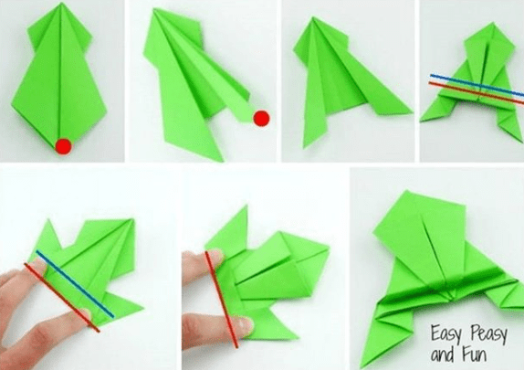
https://www.youtube.com/watch?v=nPYJIT6HM1g

Оригами «Собачка»
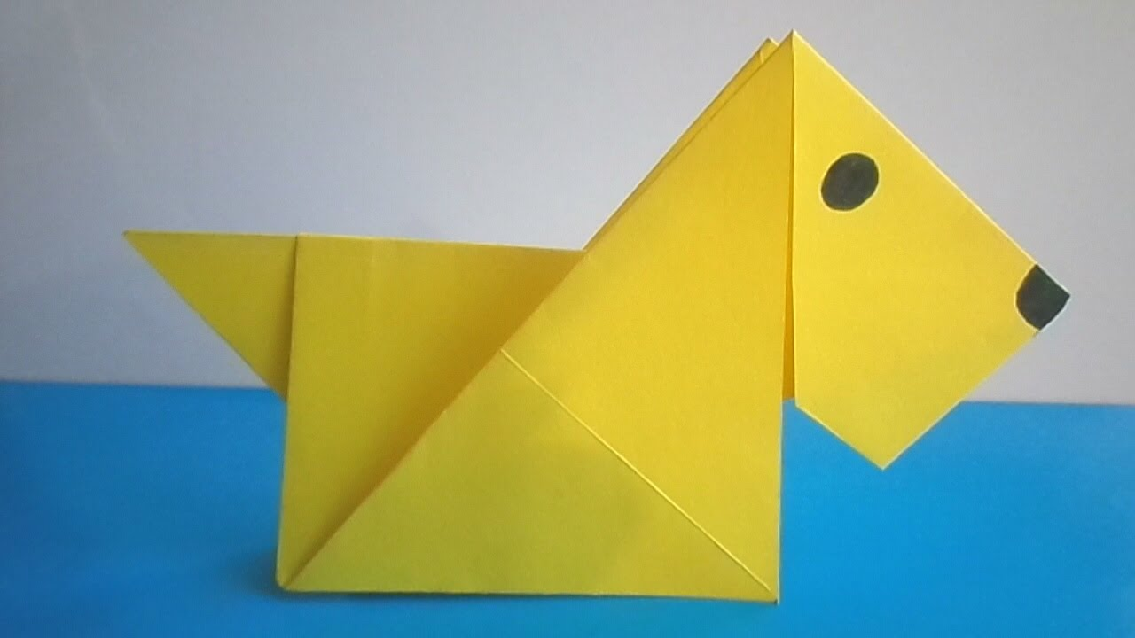
https://www.youtube.com/watch?v=sjKGOtUWjQ8

